VEMS V2.14新增功能点

1. 增加电子发票功能
2. VEMS-进出场管理-发票开具流水

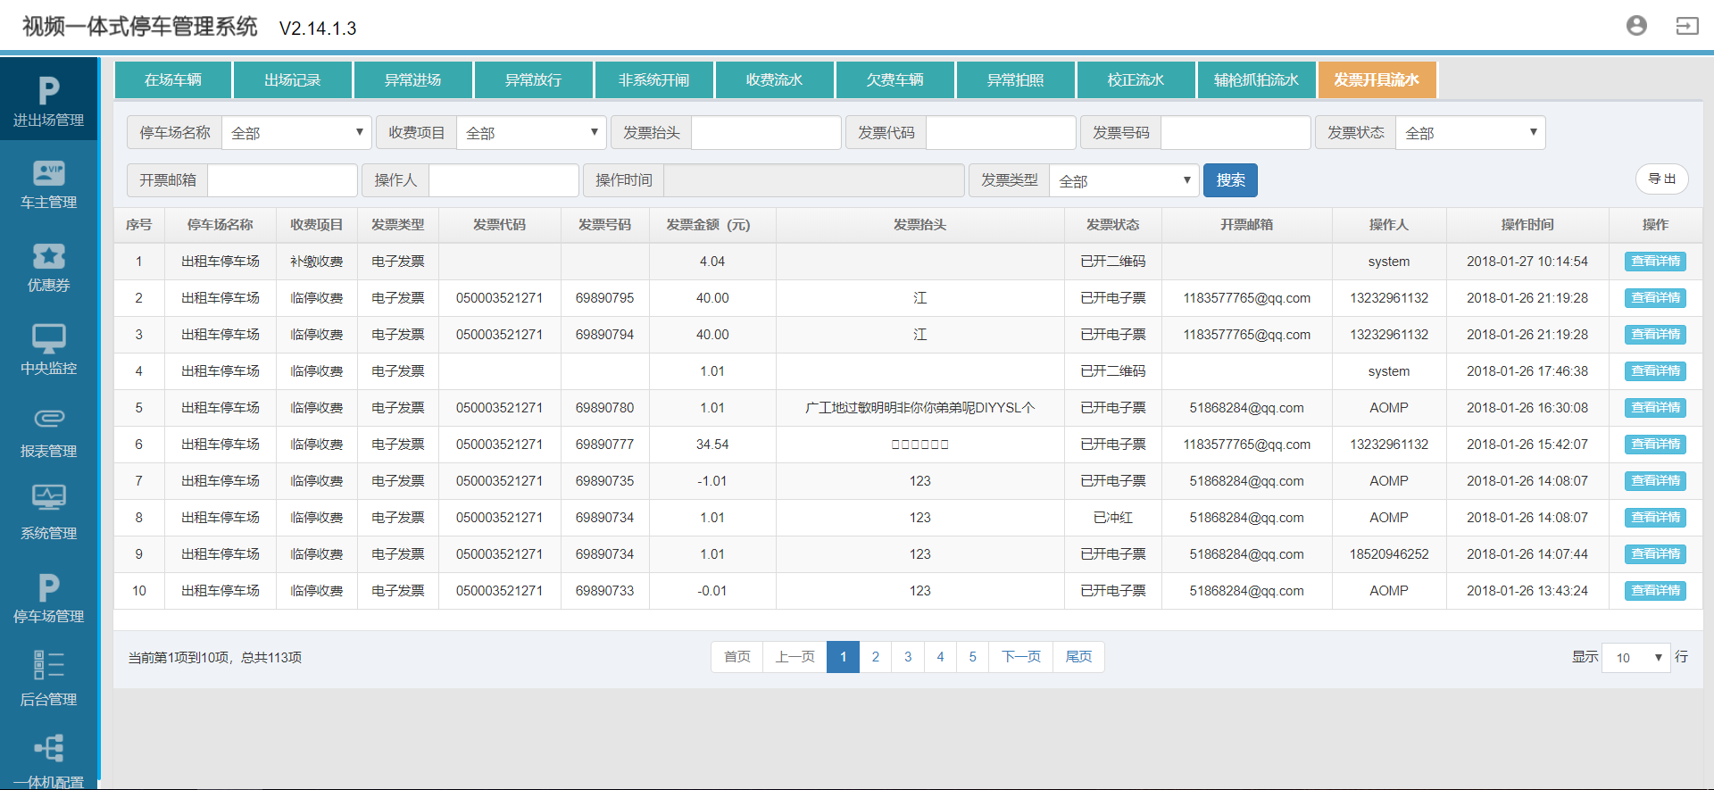

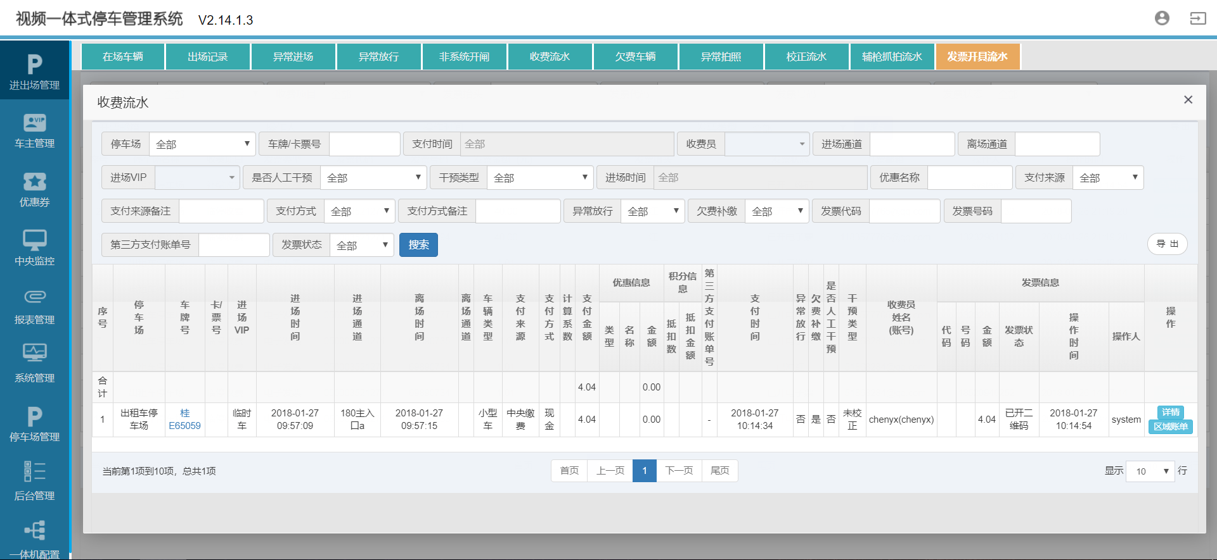

1. VEMS-报表管理-发票统计报表

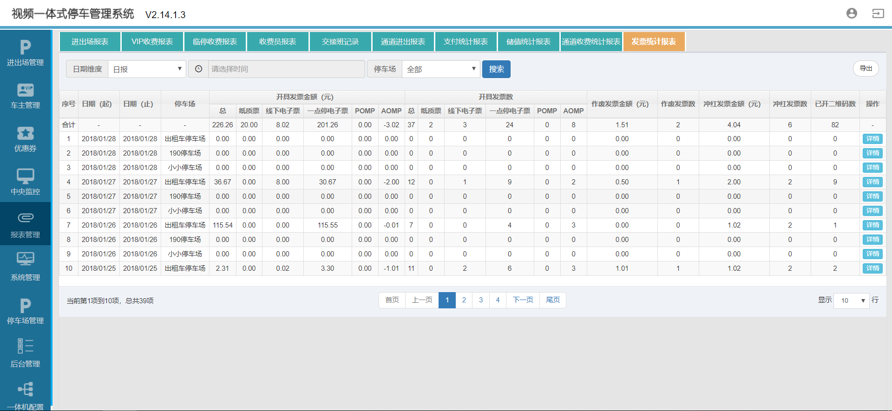

1. VEMS-后台管理-支付配置-发票二维码配置

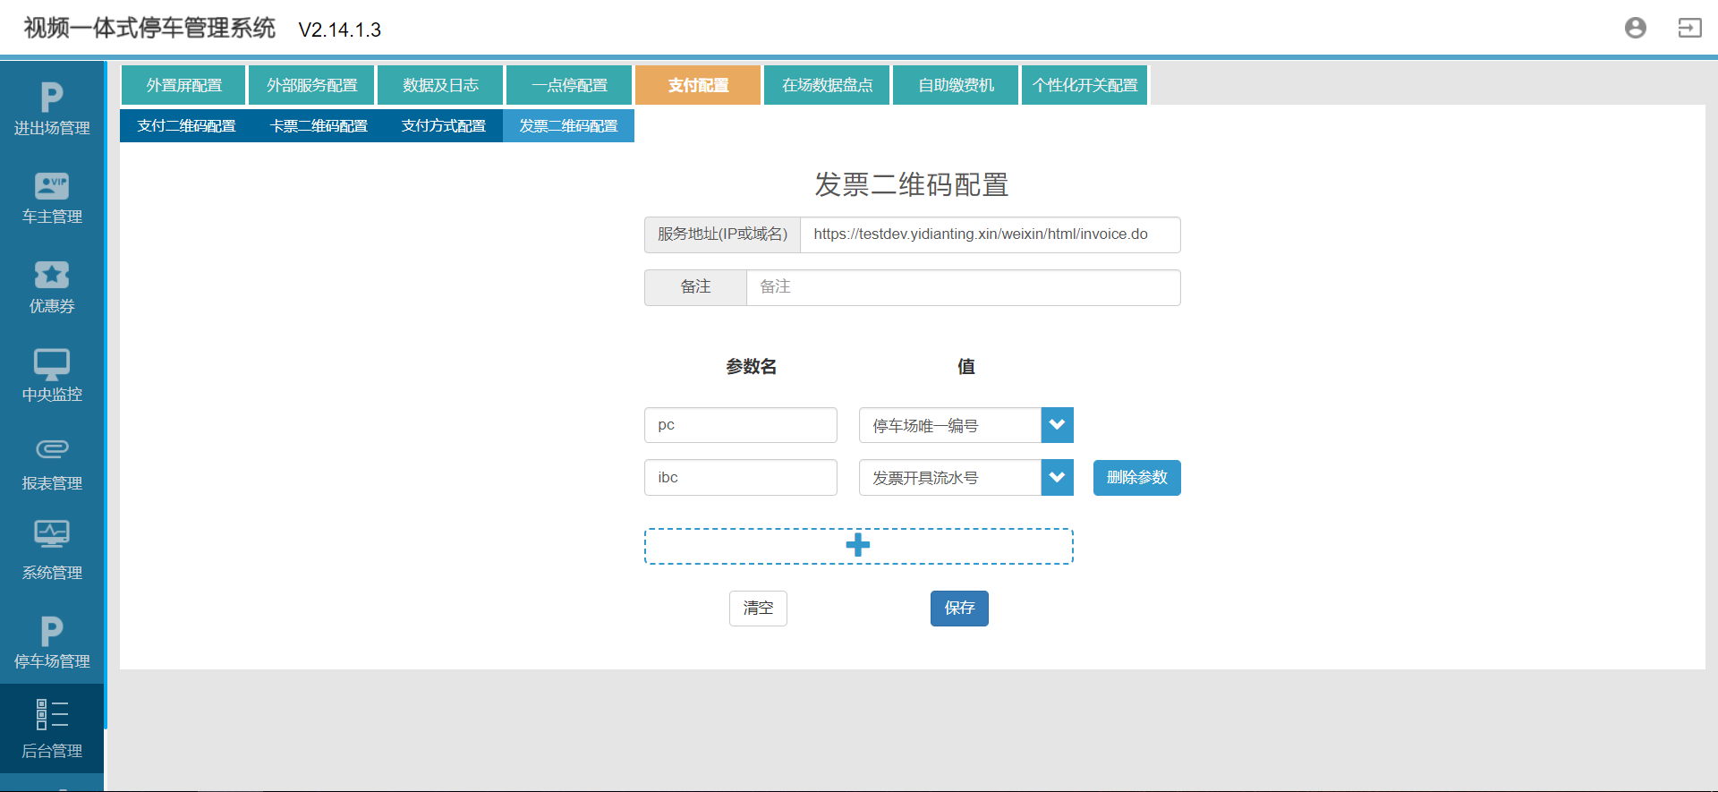

1. SPTS-缴费凭条打印/补缴凭条打印

仅针对凭条打印

1. CTS-缴费凭条打印/补缴凭条打印
2. 增加多位多车显示在场车辆

**多位多车（剩/总）**：展示该条VIP的多位多车情况，当剩余车位﹤总车位（即已有VIP车辆在场）时，点击可查看当前已在场的VIP车辆信息。

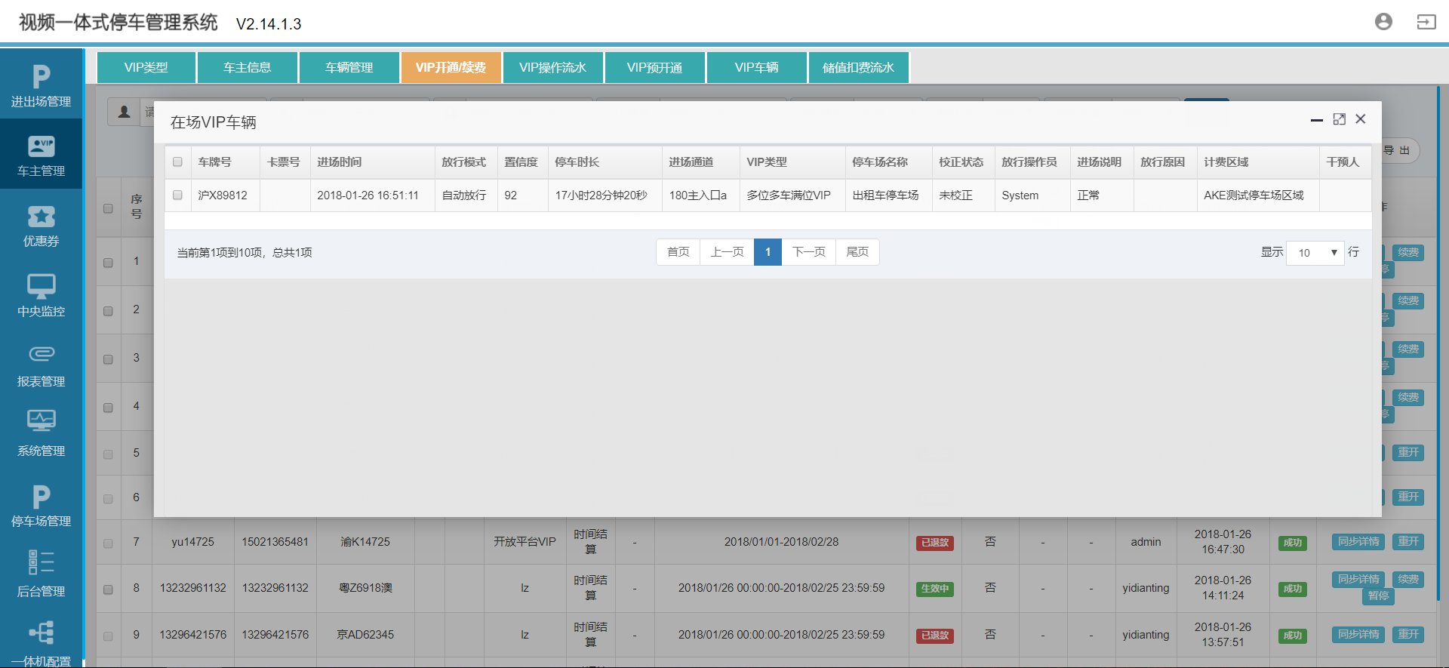

1. 收费流水显示一点停通用券

进出场管理-收费流水-优惠类型增加显示了一点停通用券。

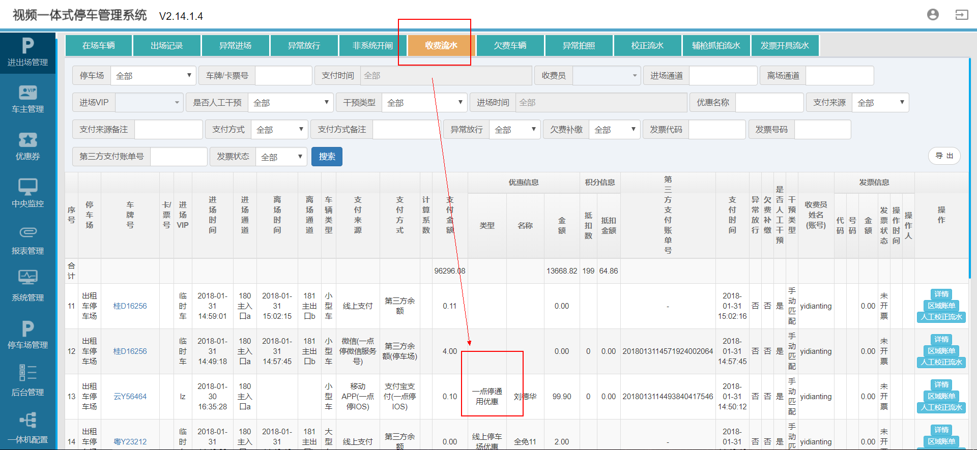

1. 实现VIP满位控制需求
2. 增加VIP满位放行模式的选择

**现有VIP满位控制场景：**

如果开启了VIP满位控制，VIP满位时，同组VIP车辆不能进入，若收费员手动放行，也按VIP车辆进场计费。

**V2.14版本：**

增加VIP类型-满位控制-VIP满位放行模式，开启VIP满位控制，VIP满位时，VIP满位放行模式给予停车场三种选择：

**（1）系统有空位自动放行，无空位手动放行按VIP计费（系统默认此项选择）**

释义：与现有VIP满位控制场景一致，

A、VIP满位时，同组VIP车辆不能进入；

B、当满位到有剩余时，同组VIP车辆可进入，按通道VIP模式以VIP身份进入；

C、未解除满位控制时，收费员手动放行时，该车同样以VIP身份进入。

**（2）系统有空位自动放行，无空位手动放行按临时车计费**

释义：

A、VIP满位时，同组VIP车辆不能进入；

B、当满位到有剩余时，同组VIP车辆可进入，按通道VIP模式以VIP身份进入；

C、未解除满位控制时，收费员手动放行时，该车以临时车身份进入，按临时车进场计费；

D、以临时车身份进去后，VIP满位到剩余，出场时仍以临时车身份出场。

**（3）系统无空位自动放行，按临时车计费**

释义：

A、VIP满位时，系统自动/手动放行，直接以临时车身份进场，按临时车进场计费。

B、以临时车身份进去后，VIP满位到剩余，出场时仍以临时车身份出场。

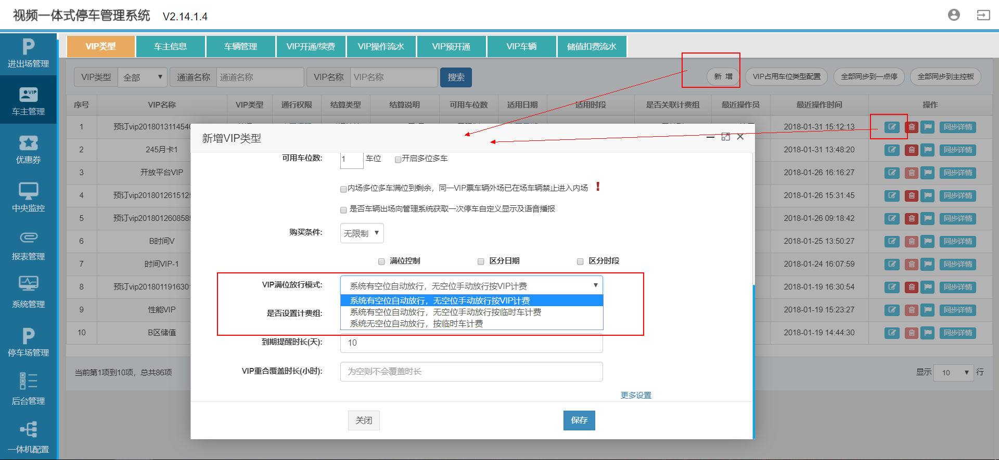

1. 增加VIP满位转临时车显示及语音播报

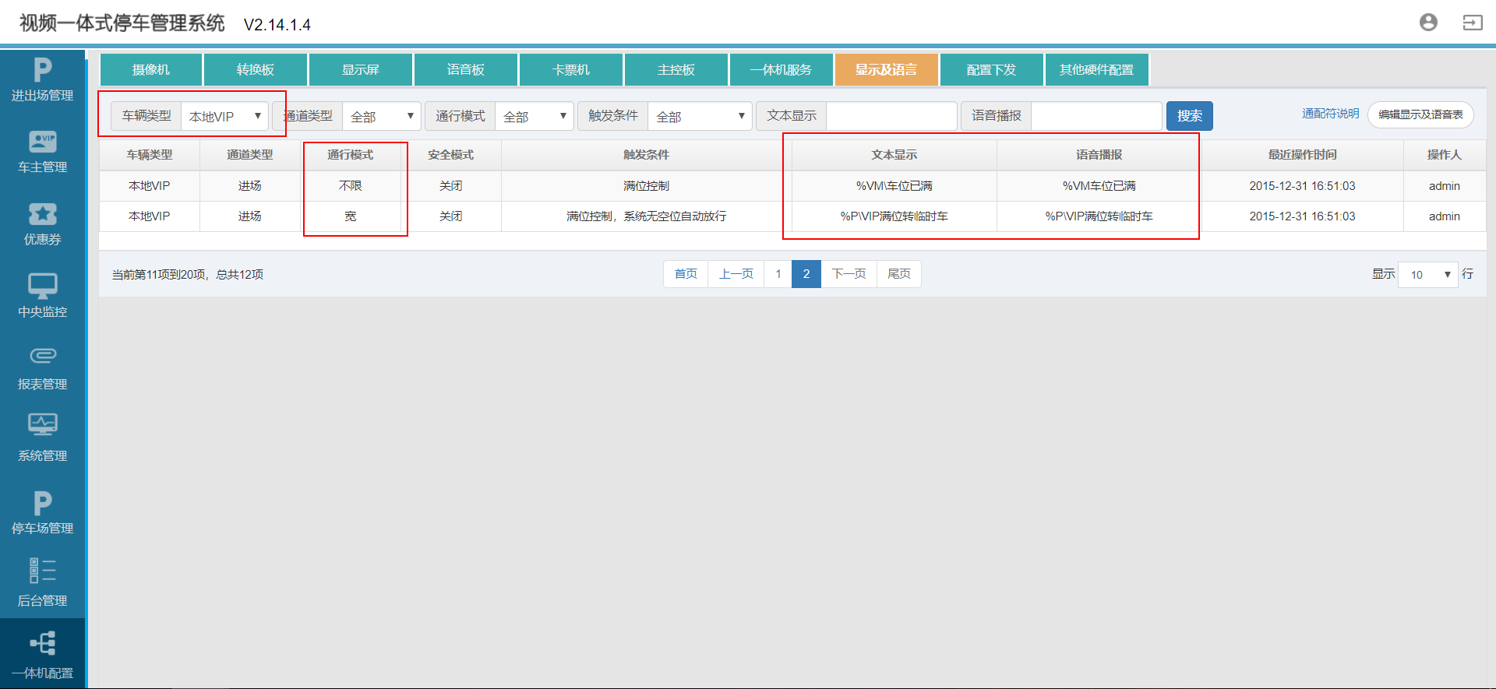

1. 增加VIP满位转临时车的进出场说明



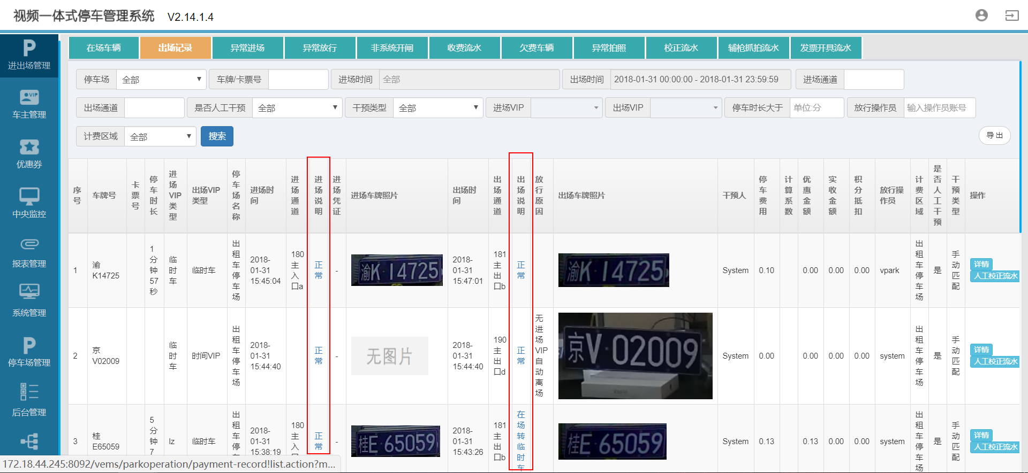

1. 岗亭端增加VIP满位转临时车的提示

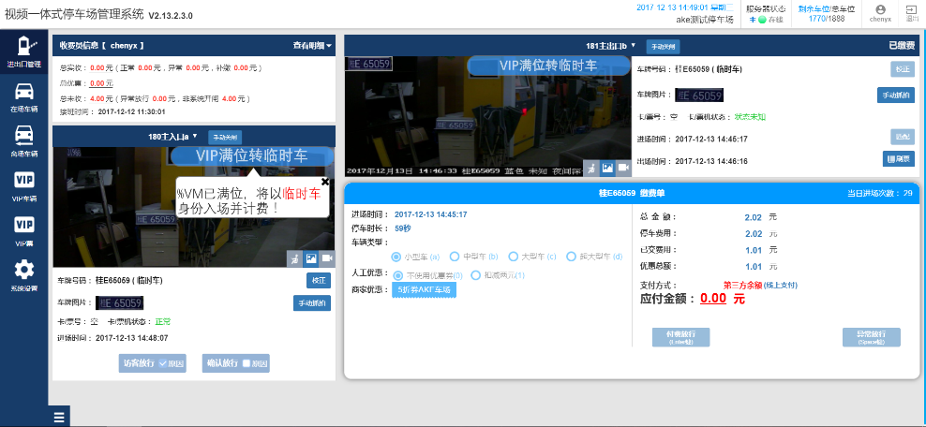

1. 通道触发事件增加针对停车记录选项

通道触发事件指车辆在满足特定触发条件的情况下，通道发送一张优惠券绑定在车牌/卡/票号或停车记录上，即通道自动发券。该券在下次经过结算通道时生效，并自动按照使用规则自动使用。

优惠券的发放可以选择绑定车牌/卡票号，也可以选择绑定停车记录。绑定在车牌上，发券后可离场下回进场时使用；无牌车绑定在卡/票号上，只能进场时领券出场时使用；绑定在停车记录上时，该券针对整次停车有效，即进场时领券出场时使用。

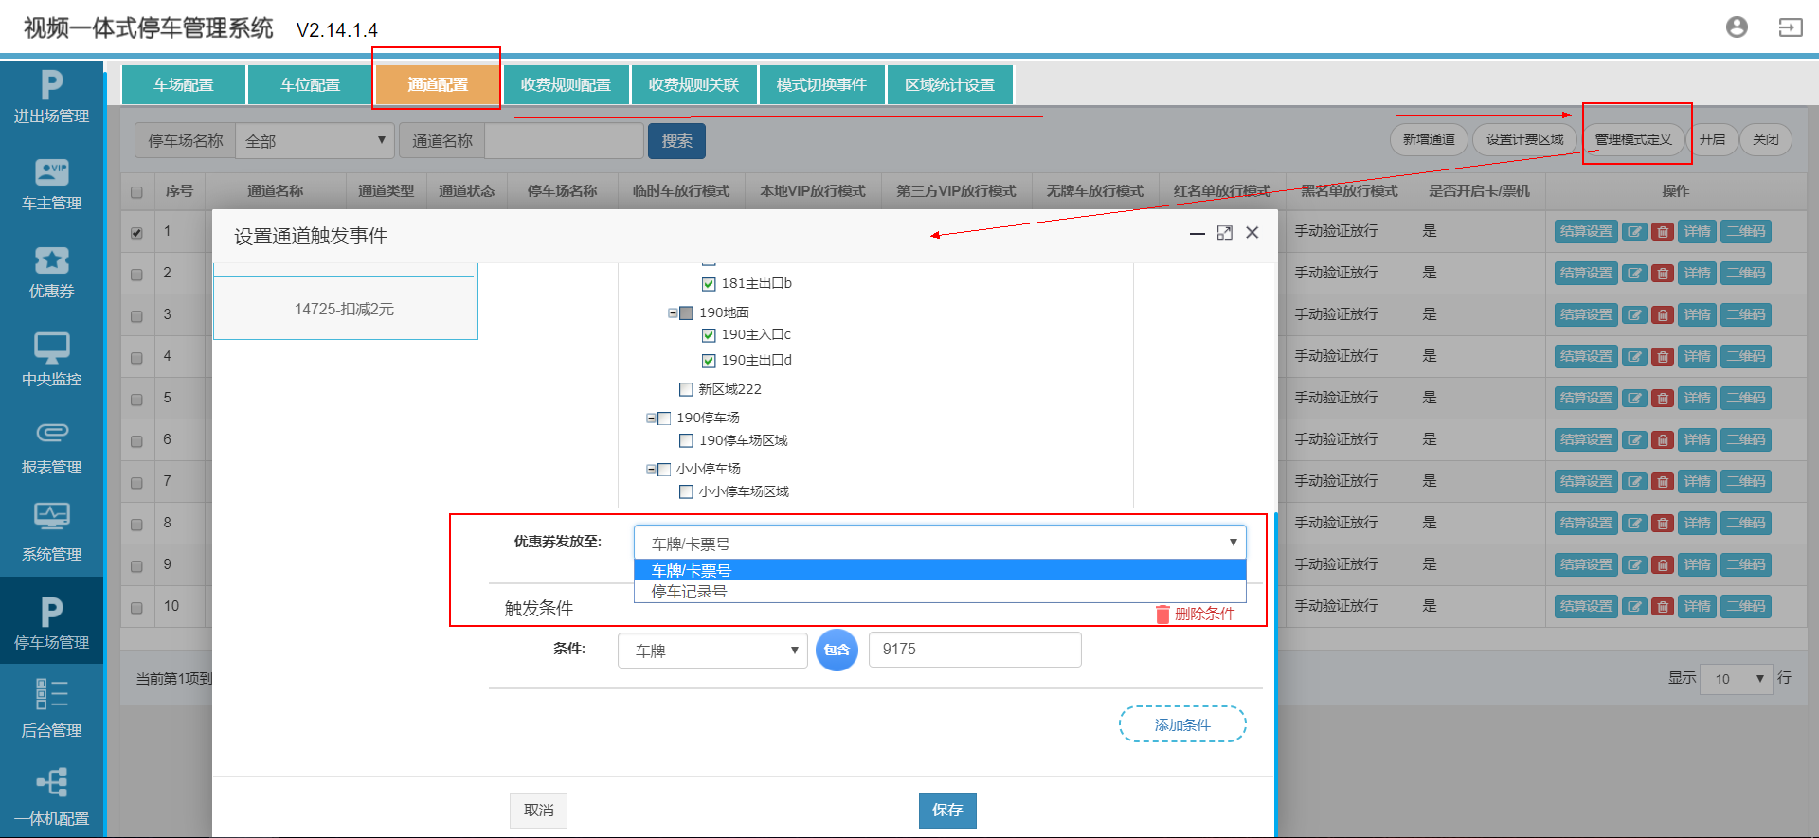

解决了哈工大穿行问题，例如检测到车辆从A口入B口出（算作穿行时，将使用通道触发事件计算系数）

当车辆从A口进入，发放自动券，A口出去时（不触发自动券），该停车场有规则同门进出30分钟内不收费，此时车辆从B口进入，再从B口出去时，B口驶出距离A口进入时不超过30分钟，但是此时将触发A口进入时发放的自动券，将导致车辆不能享受从B口同门进出30分钟内免费的优惠。

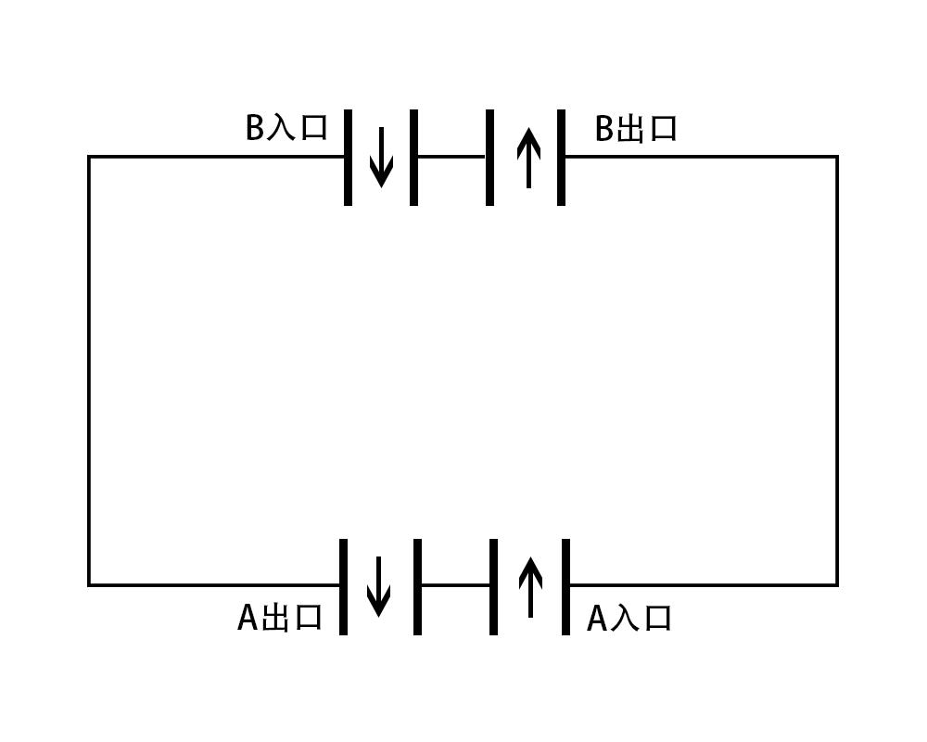

1. 非系统开闸显示放行操作员字段

非系统开闸列表增加“放行操作员”字段，放行操作员记录了该条非系统开闸时刻该停车场处于登录状态的所有收费员的姓名；如当时无收费员登录，则将显示“无收费员登录”。

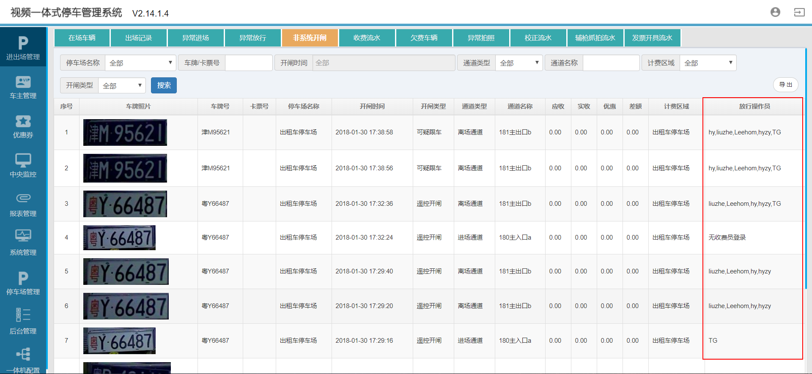

1. 报表管理-收费员报表区分非系统开闸

将原来的“其他异常开闸数”改为“非系统开闸数”，并区分进出场的非系统开闸数。非系统开闸数包含了遥控开闸数和可疑跟车数。

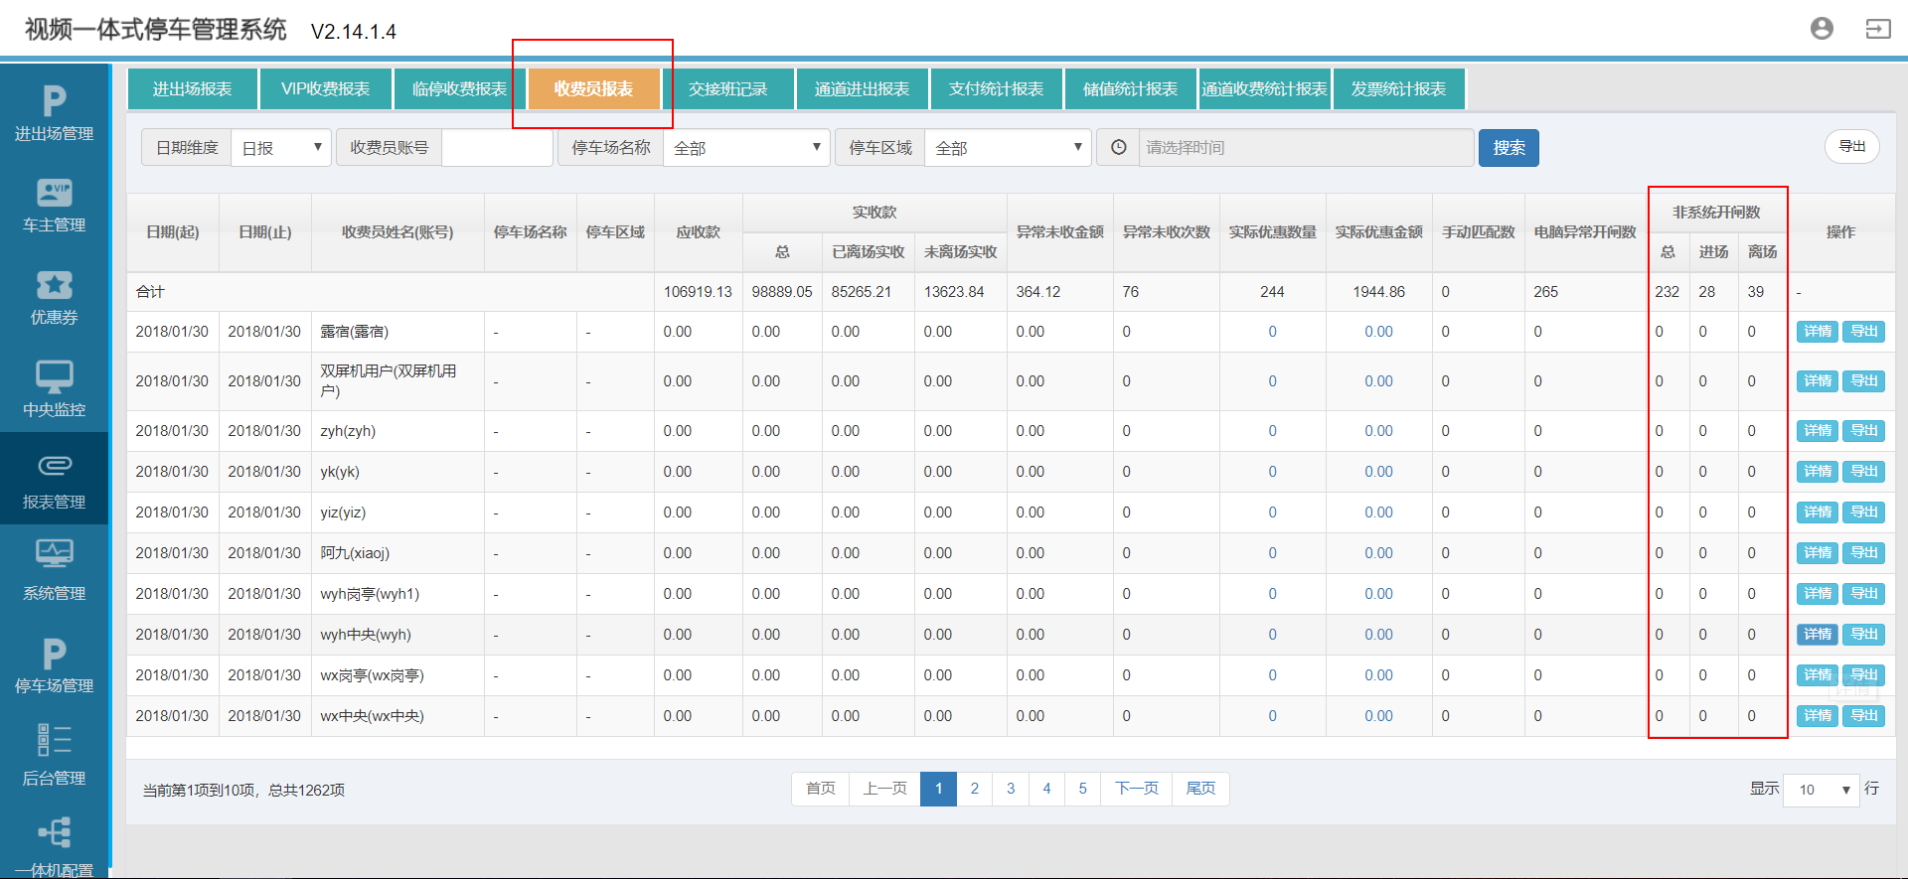

1. 自助缴费机增加缴费机交易流水模块

将自助缴费机模块增加了缴费机交易流水tab模块，可以查看车主使用自助缴费机的详细交易流水，包括应缴金额、缴付金额、找零金额、是否找零失败、应退金额等字段。

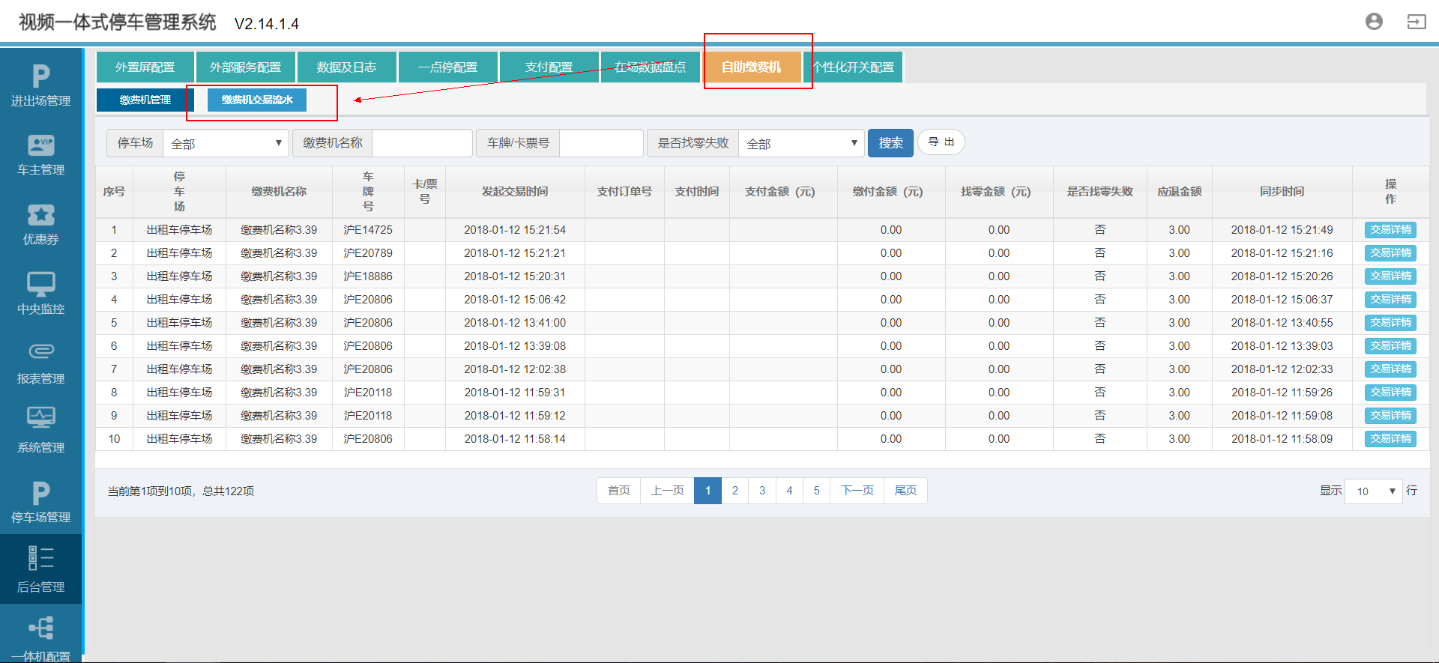

点击“交易详情”按钮可查看用户和缴费机的缴付找零金额详情。

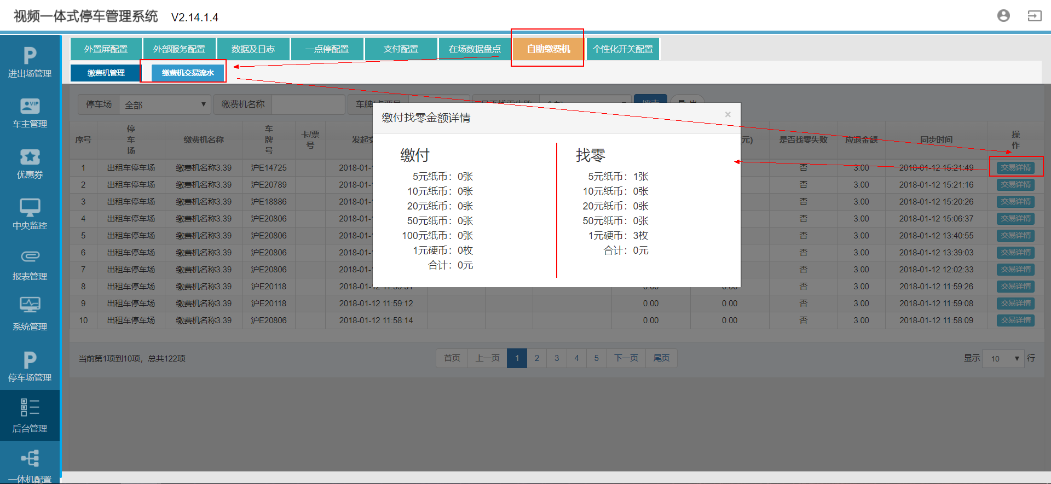

1. 一体机增加了双枪识别等待阈值

双枪识别等待阈值：即一体机双枪场景下，一个枪识别到结果后将会等待另一个枪识别结果的阈值。

未更改设置时，该双枪识别等待的时间阈值默认为10秒。可点击“修改”按钮修改这个时间阈值。

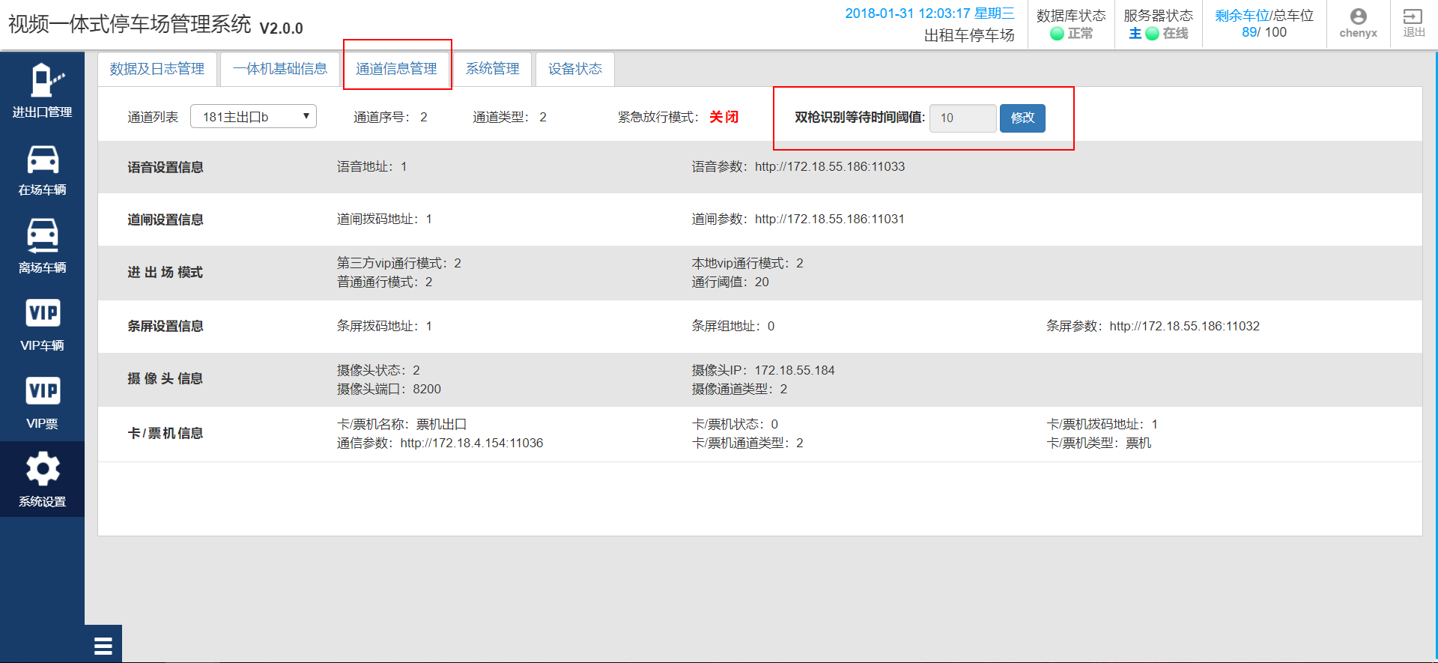

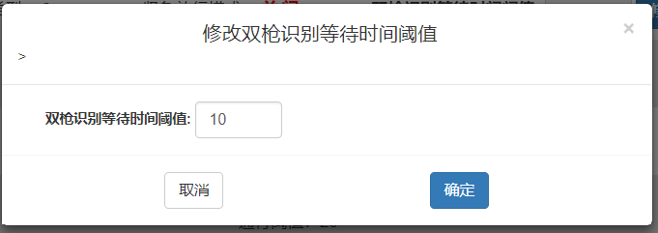

1. VIP操作流水-修改车牌操作流水增加退款按钮

双枪识别等待阈值：即一体机双枪场景下，一个枪识别到结果后将会等待另一个枪识别结果的阈值。

未更改设置时，该双枪识别等待的时间阈值默认为10秒。可点击“修改”按钮修改这个时间阈值。

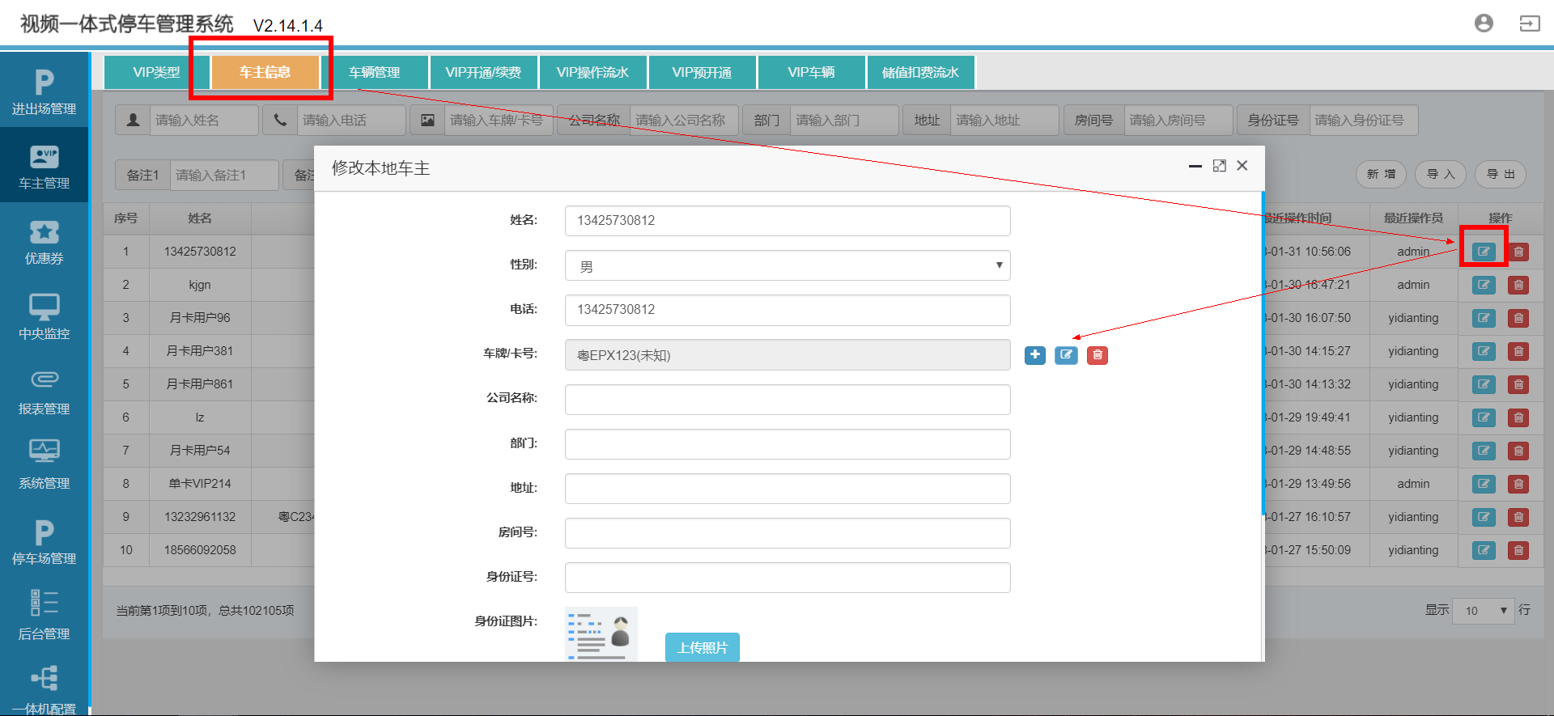

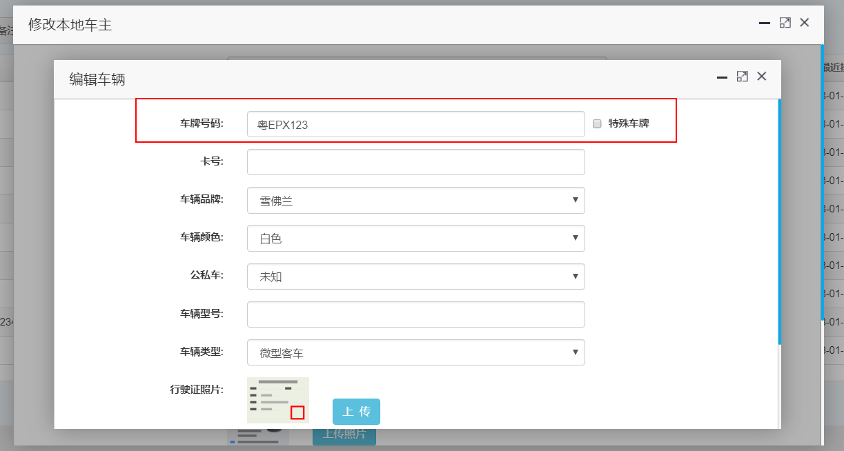

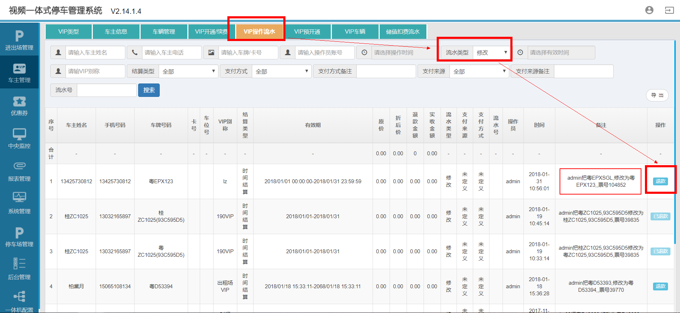

1. 增加不兼容浏览器的提示

当用户使用不兼容浏览器打开VEMS系统（包括管理端、岗亭端和中央收费系统）时**，**系统会提示用户使用不兼容的浏览器有可能会出现页面打开失败、功能缺失等问题，建议用户更换以上支持的浏览器：

Windows环境： IE10以上 和 Chrome50及以上

Linux环境： Chromium31.0以上

Ipad环境： Chrome50及以上

提示不能主动关掉，即不能使用不兼容的浏览器，只有用户更换兼容的浏览器才能使用。

